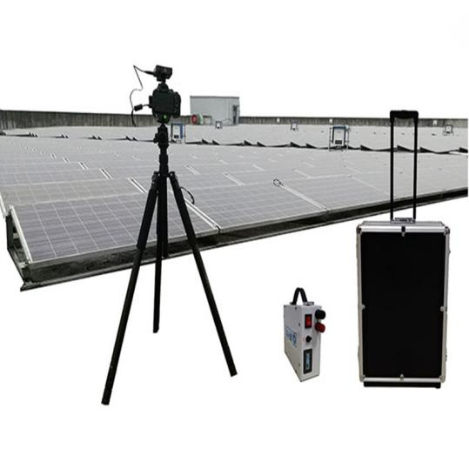
产品简介：
便携式EL检测仪应用于光伏太阳能电池板的内部缺陷检测，可更好的帮助用户完成产品质量检测把控生产与安装风险，
便携式EL检测仪搭载2400万级红外相机可有效帮助用户发现光伏板内部直流质量问题，设备配套储能电源与Wi-Fi无线控制模块，现场的检测使用更为便捷快速。

应用场景：
适用于光伏电站组件到货检与安装后支架上组件测试，以及仓库/实验室/工厂的组件质量检测。
可识别缺陷类型：
隐裂 | 破片 | 碎片 | 断栅 | 黑心 | 虚焊
工艺污染 | 低效率片 | 黑边 | 烧结 | 过刻 | 穿孔

产品特点优势：
1、2400万级高清红外相机、EL画质更清晰
2、全时自动对焦模块成像精度更高
3、无线控制设备检测，快速成像
4、程控恒流电源现场检测实现24小时不间断测试
5、平板电脑无线检测图传查看无需相机查看检测图像
6、储能电源现场检测无需任何准备即可测试
7、2米碳纤维三脚架支架上组件多角度测试更便捷
8、整机无线远程操作测试，一人即可完成整个项目
9、三防拉杆箱携带运输轻便安全
应用领域：
场景 | 工厂组件、仓库组件、电站现场组件测试、
测试 | 白天：户外防红外暗室测试；室内无太阳光环境测试 夜晚：直接三脚架测试，灯光月光无影响
对象 | 晶硅组件、薄膜组件（可定制）
数量 | 单块组件成像检测
规格参数：
模块 | 配置 | 规格
相机模块 | 像素 | 2416万像素
相机模块 | 分辨率 | 6000x4000
相机模块 | 芯片 | 23.5x15.6mm、CMOS传感器
相机模块 | 红外芯片 | Lailx9s锗芯片 99.8%红外折射率
相机模块 | 精度 | 1.0mm/pixel
相机模块 | 检测速度 | 1～30s可调
相机模块 | 弱电流测试 | 可在5A弱电流呈现清晰隐裂成像
相机模块 | 光屏蔽 | 灯光、月光、星光、室内轻微太阳光、100辐照度以下太阳光对测试无影响
相机模块 | 检测面积 | 4000mm*2000mm
相机模块 | 镜头 | 18mm广角红外镜头
相机模块 | 对焦模式 | 全时自动对焦
相机模块 | 电池 | 980mah
相机模块 | 内存卡 | 32GB
相机模块 | 数据线 | 10cm
电源模块 | 容量 | 10AH
电源模块 | 电芯 | 高性能离锂电池
电源模块 | 输出电流 | 8A
电源模块 | 电流精度 | 0.1A
电源模块 | 输出电压 | 70V
电源模块 | 电压精度 | 0.1V
电源模块 | 负载功率 | 100W～600W；上限不高于700W
电源模块 | 检测数量 | 300～500块光伏板
电源模块 | 控制面板 | LED数显程控面板
电源模块 | 功能设置 | 无线遥控上电断电
电源模块 | 节电模式 | 上电10s后自动断电
电源模块 | 稳态模块 | 恒定电源输出电流电压不受电量大小变化
电源模块 | 电路保护 | 短路保护、断路保护、电流倒灌保护、过热保护、静电保护、电流电压自适应匹配光伏板
电源模块 | 上电线 | 10cm交流三孔输入线
电源模块 | 直流线 | 5m直流输出线、MC4端口对接组件
电脑 | 平板电脑 | 华为平板 32G
Wi-Fi | 2.4G | 内置2.4GWi-Fi无线控制模块
软件 | 检测APP | 无线控制相机检测拍照，图传成像，动态视频取景定位，历史图片查看，图像下载等
PC | 电脑软件 | 检测自动检测，缺陷分类识别保存，文件夹日期管路，统计，增益，截图，相机参数调节，专业管理台式机软件
支架系统 | 检测支架 | 1.5米铝合金支架
支架系统 | 检测云台 | 支架一体式安装，360度旋转
定位模块 | 检测定位 | 十字激光定位仪，快速定位支架上后组件位置，可提高数倍检测效率
使用环境 | 沙漠，高原，屋顶，丘陵，山坡，厂房，屋顶，雪地，大棚，农光互补，鱼光互补，风光互补，等各种环境
质保售后 | 1年质保、24H响应、72H故障解决方案、备品备件协调

配置清单：
序号 | 名称 | 规格 | 数量 | 单位
1 | EL相机 | 2400万红外相机，全自动对焦 | 1 | 台
2 | EL红外镜头 | 18mm广角红外镜头；精度0.8mm | 1 | 台
3 | 平板电脑 | 华为荣耀 32G | 1 | 台
4 | Wi-Fi传输模块 | 内置2.4G Wi-Fi模块 | 1 | 套
5 | 数据线/充电器 | 标准 | 1 | 套
6 | 相机电池 | 标准 | 2 | 套
7 | 检测支架 | 2m碳纤维三脚架 | 1 | 套
9 | 检测云台 | 720云台 | 1 | 台
10 | EL-DC移动电源 | 10AH储能，70V，700W，恒流恒压输出，遥控器无线控制，续航300～500块组件，10S自动断电 | 1 | 台
11 | 上电线 | 5米 | 1 | 根
12 | 检测定位仪 | 十字镭射激光定位，快速定位检测组件位置 | 1 | 套
13 | 设备拉杆箱 | 专用三防仪器拉杆箱； | 1 | 套
14 | EL-APP检测软件 | 无线操作相机检测，即时取景，图传查看，图片下载，历史图片查看 | 1 | 套
15 | windows软件 | 检测自动检测，缺陷分类识别保存，文件夹日期管路，统计，增益，截图，相机参数调节，专业管理台式机软件 | 1 | 套
* | 适用场景 | 光伏电站安装前测试；支架上组件测试
* | 其他 | 标准应用设备，市场主流产品。

